**ПРОФИЛАКТИКА НАСИЛИЯ В СЕМЬЕ – «КРИЗИСНАЯ» КОМНАТА**



**В ГУ «Поставский территориальный центр социального обслуживания населения» организована работа «кризисной» комнаты.**

**Основное предназначение «кризисной» комнаты:**

предоставление **временного пребывания,** в случае необходимости, **лицам, находящимся в кризисном состоянии:**

* люди, находящиеся в сложной жизненной ситуации (состоянии, опасном для жизни и здоровья (террористических актов, техногенных катастроф и стихийных бедствий));
* люди, которые подверглись психофизическому насилию;
* жертвы торговли людьми;
* лица из числа детей-сирот и детей, оставшихся без попечения родителей.

**В «кризисную» комнату помещаются граждане:**

1.   По направлению органов по труду, занятости и социальной защите; образования; здравоохранения; внутренних дел.

2.   Обратившиеся по собственной инициативе.

**Необходимые условия помещения в «кризисную» комнату:**

* достигшие совершеннолетия (возможно совместное пребывание с детьми)
* дееспособные, не состоящие на учете у врача-психиатра
* не состоящие на учете в тубдиспансере.

**Пребывание граждан в «кризисной» комнате** осуществляется **по принципу самообслуживания.**

**Питание граждан** осуществляется за счёт собственных средств обслуживаемых граждан, средств, переданных Центру физическими и юридическими лицами путём дарения (пожертвования), а также средств, поступивших по линии гуманитарной или спонсорской помощи.

[**ПОЛОЖЕНИЕ о «кризисной» комнате**](https://tcson-help.by/sites/default/files/polozhenie_new_2018_god.docx)

**Условия оказания услуги временного приюта в «кризисной» комнате**

Услуги временного приюта, предусмотренные пунктом 15 перечня бесплатных и общедоступных социальных услуг государственных учреждений социального обслуживания с нормами и нормативами обеспеченности граждан этими услугами, утвержденным постановлением Совета Министров Республики Беларусь от 27 декабря 2012 г. № 1218 «О некоторых вопросах оказания социальных услуг» (Национальный правовой Интернет-портал Республики Беларусь, 11.01.2013, 5/36756; 13.03.2015, 5/40231; 11.01.2018, 8/32682) оказываются территориальными центрами в форме срочного социального обслуживания без взимания платы оказываются:

* жертвам торговли людьми, лицам, пострадавшим от насилия, террористических актов, техногенных катастроф и стихийных бедствий,
* из числа детей-сирот и детей, оставшихся без попечения родителей прибывшим в район при распределении по первому рабочему месту (на кратковременный период решения вопроса о предоставлении места проживания).

Услуги, предусмотренные пунктом 15 перечня, оказываются гражданам старше 18 лет и семьям с детьми территориальным центром по месту обращения независимо от места регистрации (места жительства). Для заключения договора оказания социальных услуг граждане представляют письменное заявление и документ, удостоверяющий личность.

За оказанием услуги граждане обращаются в территориальный центр самостоятельно или по направлению органов по труду, занятости и социальной защите, образования, внутренних дел, организаций здравоохранения, других государственных органов и организаций.

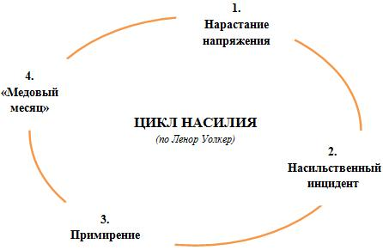

В случае экстренной необходимости в получении услуги, предусмотренной пунктом 15 перечня, и отсутствия у гражданина документа, удостоверяющего личность, услуга оказывается на основании письменного заявления с последующим предоставлением документа, удостоверяющего личность, в течение 3 рабочих дней с даты подачи заявления. В случае утраты документа, удостоверяющего личность, гражданин обращается в органы внутренних дел для его восстановления.

Для оказания социальных услуг, предусмотренных пунктом 15 перечня, в территориальном центре создается «кризисная» комната.

«Кризисная» комната – специально оборудованное отдельное помещение, в котором созданы необходимые условия для безопасного проживания.

Режим работы «кризисной» комнаты – круглосуточный. Круглосуточный доступ в «кризисную» комнату и информирование о режиме ее работы обеспечивается в порядке, установленном руководителем территориального центра.

Во время пребывания граждан в «кризисной» комнате бытовые и прочие условия их жизнедеятельности определяются по принципу самообслуживания. При заселении семьи с детьми уход за детьми осуществляется родителем.

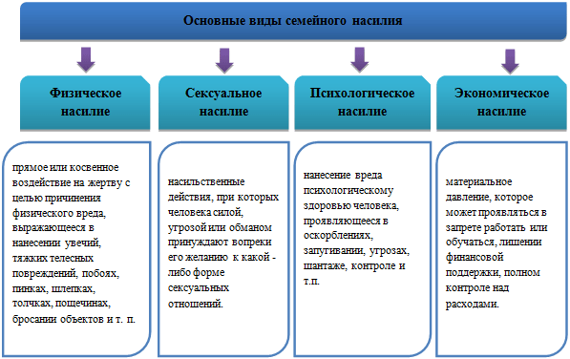

В период пребывания в «кризисной» комнате питание граждан при необходимости осуществляется из средств местного бюджета, средств, полученных от приносящей доходы деятельности, безвозмездной (спонсорской) помощи, других источников, не запрещенных законодательством.

Лицам из числа детей-сирот и детей, оставшихся без попечения родителей, прибывшим в район при распределении по первому рабочему месту, услуги, предусмотренные пунктом 15 перечня, оказываются на кратковременный период решения вопроса о предоставлении места проживания.

Срок пребывания в «кризисной» комнате граждан определяется в договоре и может быть продлен с учетом обстоятельств конкретной жизненной ситуации.

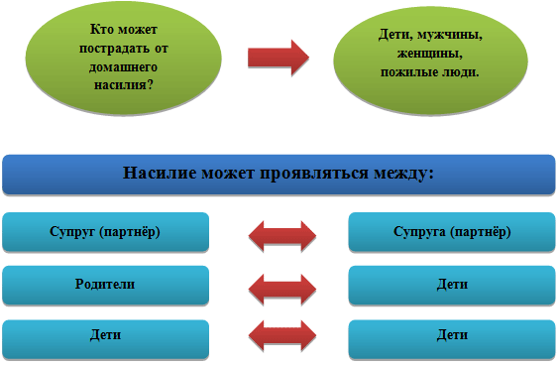

**Если Вы переживаете домашнее насилие, обращайтесь за помощью!**

1) **ГУ «Поставский территориальный центр социального обслуживания населения»:**

Адрес:  г. Поставы, ул. Советская, 3, тел.: 8(02155) 2 40 70.

Телефон «Доверия» – 8(02155) 2 40 67.

Прием обращение с 8.00 до 17.00 в будние дни в ГУ «Поставский территориальный центр социального обслуживания населения».

С 17.00 до 8.00 и выходные дни дежурная часть 4 10 02, 102 Отдел внутренних дел Поставского района.

Виды услуг:

•психологическая помощь жертве насилия в семье и её близким,

•социально-правовая помощь юрисконсульта,

•предоставление временного приюта в «кризисной» комнате,

•содействие в получении льгот и гарантий в соответствии с законодательством

2) **Районный отдел внутренних дел Поставского района** (с заявлением о фактах насилия в семье и привлечения агрессора к ответственности, установленной законодательством)

Адрес: г.Поставы, ул. Советская, д.43

Тел. оперативно-дежурной службы: 4 10 02, 102.

3) Учреждения здравоохранения города, куда можно обратиться для получения медицинской помощи (поликлиники по месту жительства, вызов скорой помощи)

4) **Общенациональная горячая линия для пострадавших от домашнего насилия**

Тел. 8-801-100-8-801

Линия предназначена для всех совершеннолетних жителей Беларуси, когда-либо столкнувшихся с насилием в семье: пострадавших, свидетелей актов насилия в семье, а также тех, кто опасается, что может оказаться в подобной ситуации. Абоненты, обратившиеся на линию, могут получить социальную, психологическую, юридическую помощь совершенно бесплатно, конфиденциально и анонимно. Горячая линия работает ежедневно с 8 до 20 часов. Со стационарных телефонов звонок бесплатный. Звонки доступны и абонентам всех мобильных операторов. Оплата осуществляется, согласно тарифам соединения со стационарной сетью.

Психолог ГУ «Поставский ТЦСОН» Ермолова Е.А.